Министерство образования Республики Беларусь

Учреждение образования

«Брестский государственный технический университет»

Лабораторная работа №3

«Модель системы с сложной передаточной функцией»

Выполнил:

Студент ФЭИС

Группы АС-56

Линкевич Е.С.

Проверил:

Пролиско Е.Е.

Брест 2021

**Цель:** освоить использование LTI-viewer.

**Задание:**

– подключите LTI-viewer к вашей системе;

– получите основные характеристики системы (передаточную функцию, импульсную характеристику, амплитудно-частотную и фазо-частотные характеристики, диаграмму Найквиста, значение нулей и полюсов);

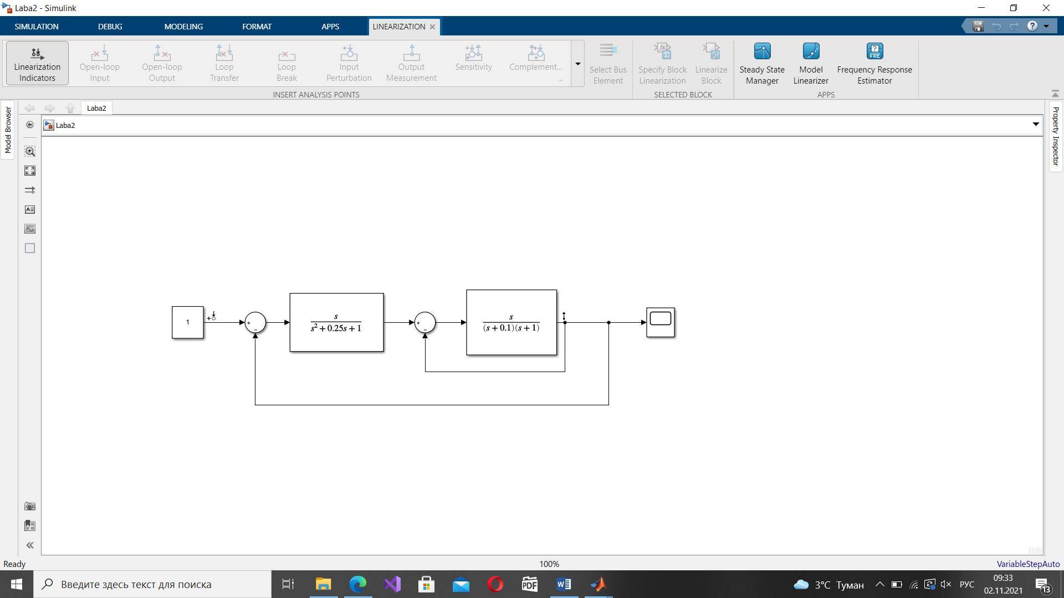

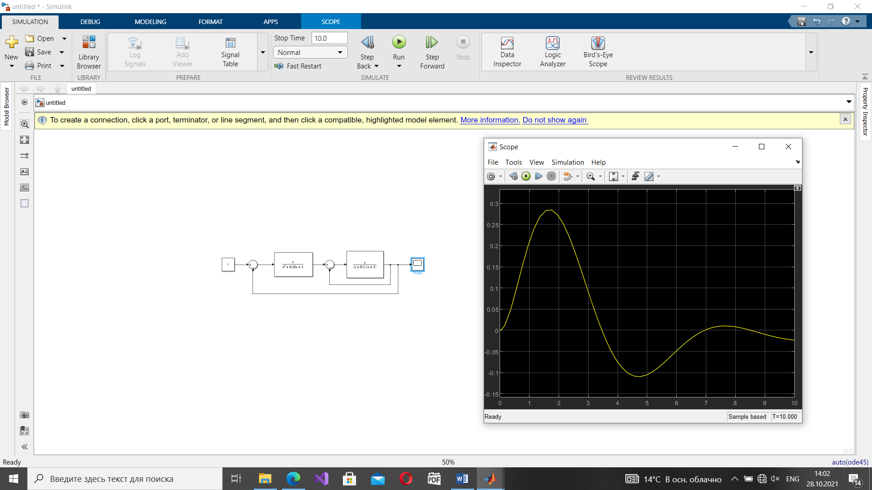

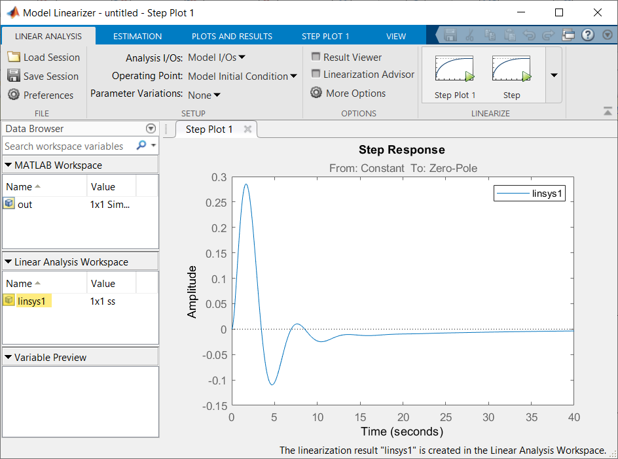

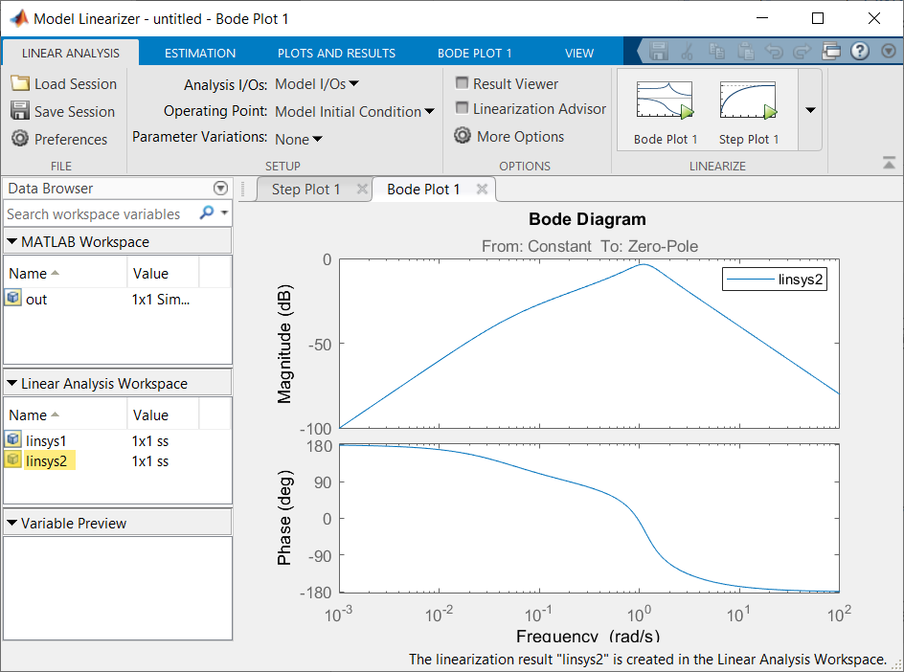

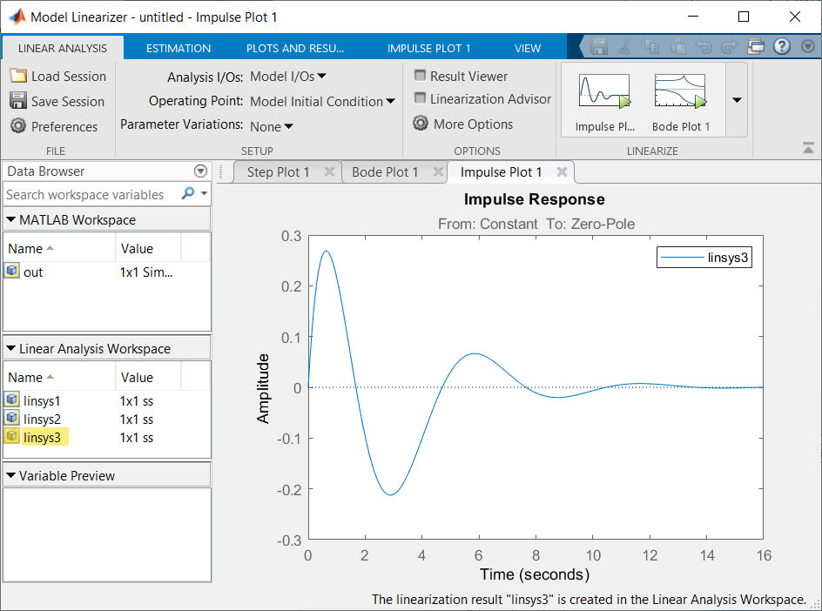

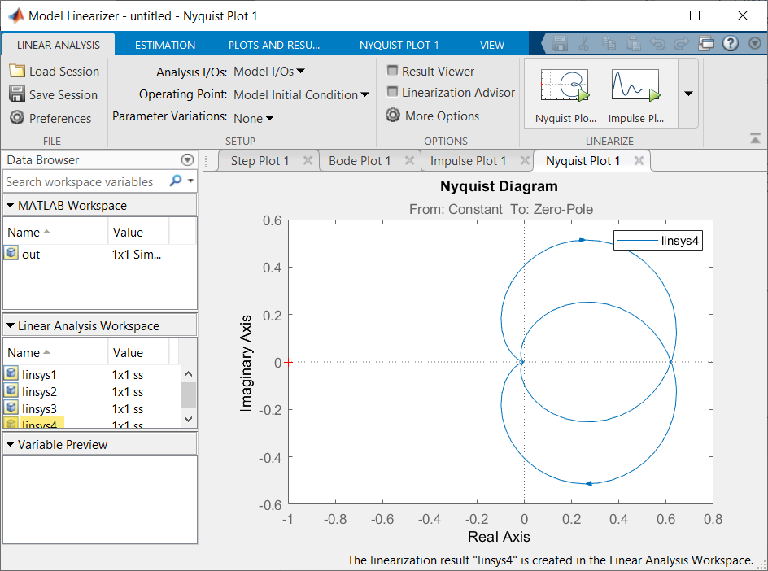

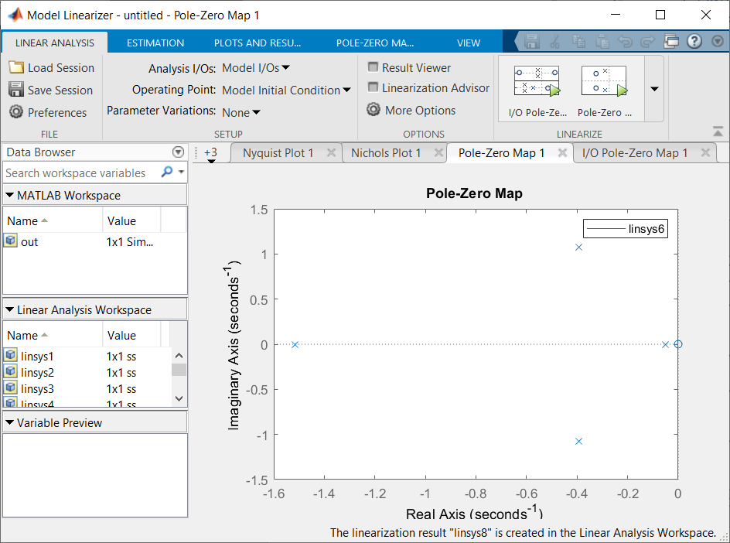

**Вывод:** мы научились работать с LTI-viewer, в ходе работы изучили и получили основные характеристики системы.